Γυμνάσιο Νέας Περάμου

Τάξη: Α΄

Τμήμα: 1

Ομάδα: α΄

Μάθημα: Τεχνολογία Ι

Θέμα μελέτης:

Δομή- Λειτουργία και διαδικασία παραγωγής της
ανεμογεννήτριας

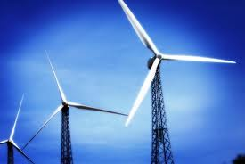

Μελέτη: Υπεύθυνος καθηγητής:
Θοδωρής Κολιόπουλος Βάλβης Περικλής

Παράδοση εργασίας:13/4/2011

ΠΕΡΙΕΧΟΜΕΝΑ

ΠΡΟΛΟΓΟΣ 4

ΕΙΣΑΓΩΓΗ 5
ΚΕΦΑΛΑΙΟ 1

«Ανάλυση της γενικής τεχνολογικής ενότητας -Ενέργεια- Ισχύς-» 6

1.1. Τι είναι ενέργεια; 6

1.1.1. Πρωταρχικές μορφές ενέργειας 6

1.1.2. Ειδικές περιπτώσεις ενέργειας πέρα από

τις πρωταρχικές 7

1.1.3. Νόμοι διατήρησης της ενέργειας 7

1.1.4. Πηγές Ενέργειας 7

1.1.5. Ιστορική αναδρομή 8

1.2 Τι είναι ισχύς; 9

ΚΕΦΑΛΑΙΟ 2
«Σχηματική απεικόνιση και αναφορά των βασικών τμημάτων της Ανεμογεννήτριας» 10

ΚΕΦΑΛΑΙΟ 3
«Ιστορικά στοιχεία της ανεμογεννήτριας» 12

ΚΕΦΑΛΑΙΟ 4
«Χρησιμότητα της ανεμογεννήτριας» 14

ΚΕΦΑΛΑΙΟ 5
« Επιστημονικά στοιχεία και θεωρίες που σχετίζονται με την ανεμογεννήτρια» 16

ΚΕΦΑΛΑΙΟ 6
«Πως λειτουργεί η ανεμογεννήτρια;» 19

ΚΕΦΑΛΑΙΟ 7
«Περιβαλλοντικές επιπτώσεις από τη λειτουργία της ανεμογεννήτριας» 20

ΚΕΦΑΛΑΙΟ 8
«Πίνακας χρονοδιαγράμματος εργασιών» 22

ΚΕΦΑΛΑΙΟ 9
«Φωτογραφίες-Οπτικό υλικό» 23

ΚΕΦΑΛΑΙΟ 10
«Σκαρίφημα» 24

ΚΕΦΑΛΑΙΟ 11
«Κατασκευαστικά Σχέδια» 25

ΚΕΦΑΛΑΙΟ 12
«Πίνακες Υλικών- Εργαλείων» 26
Πίνακας:12.1 26
Πίνακας:12.2 27

ΚΕΦΑΛΑΙΟ 13
«Κοστολόγηση» 28
Πίνακας:13.1 28
Πίνακας:13.2 29
Πίνακας:13.3 30
Ανακεφαλαίωση κοστολόγησης 30

ΒΙΒΛΙΟΓΡΑΦΙΑ 31

ΠΡΟΛΟΓΟΣ

Η έναρξη της έννοιας τεχνολογία συμπίπτει χρονικά με την αρχή της ύπαρξης του ανθρώπου. Παρότι ο άνθρωπος σε εκείνη τη φάση της ύπαρξής του δεν θα μπορούσε να δώσει ορισμό στην έννοια τεχνολογία ,δημιούργησε πολλές κατασκευές και εργαλεία ώστε να περιορίσει τις προσπάθειες του για επιβίωση ενώ παράλληλα δημιουργούσε περισσότερα αγαθά για να καλύψει τις ανάγκες του.
Η εφαρμογή της σκέψεις του ανθρώπου πάνω σε άψυχα υλικά ώστε να τους δώσει ζωή για να λειτουργήσουν και να βοηθήσουν την εξέλιξή του ξεκίνησε!
Τώρα υπήρχε επάρκεια αγαθών και πλήθος υπηρεσιών με αποτέλεσμα η χειρονακτική εργασία να περιορίζεται.
Παράλληλα όμως αυξήθηκε η ανεργία αλλά και το καθεστώς της εργασίας γίνονταν όλο και πιο απειλητικό για τους εργαζόμενους.
Η παραγωγή ενέργειας από μη ανανεώσιμες πηγές ενέργειας απειλεί όλο και περισσότερο το περιβάλλον.
Οι κάτοχοι αποθεμάτων ενέργειας πολίτες ή έθνη μπορούν να επηρεάσουν πολιτικά και στρατιωτικά άλλους πολίτες ή έθνη.
Οι επιστήμονες προσπαθούν συνεχώς να εμπλουτίζουν τις τεχνολογικές γνώσεις προκειμένου να δημιουργήσουν νέες εφευρέσεις αλλά σπάνια επωφελούνται οι ίδιοι τα οικονομικά οφέλη.
Το μάθημα της τεχνολογίας μας δίνει την ευκαιρία να αναπτύξουμε
« τεχνολογική σκέψη». Η επιτυχία θα είναι να καταφέρουμε να συνδυάσουμε την «σκέψη» αυτή με την προστασία του περιβάλλοντος και τις ανανεώσιμες πηγές ενέργειας και να κατανοήσουμε τον τρόπο με τον οποίο ο άνθρωπος πραγματοποίησε και πραγματοποιεί τις κατασκευές του.

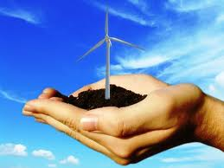

ΕΙΣΑΓΩΓΗ

Ο ορισμός της «τεχνολογίας» μπορεί να εκφραστεί με διάφορες λέξεις και φράσεις . Όλες όμως θα μπορούσαν να περιγραφούν πιο απλά :
● Φυσικά ή τεχνητά υλικά
● Γνώσεις
● Σκέψεις για τον συνδυασμό των παραπάνω.

Η τεχνολογία δημιουργεί ένα τεχνητό περιβάλλον σύμφωνα με τις επιλογές του ανθρώπου που προκύπτουν από τις ανάγκες του.
Η τεχνολογία συνεργάζεται με την επιστήμη και είναι έννοιες αλληλένδετες. Για μια τεχνολογική ανακάλυψη χρειάζονται θεωρητικές γνώσεις από άλλες επιστήμες όπως : μαθηματικά, φυσική, χημεία, πληροφορική κ.λπ.
Αντίστοιχα για μια επιστημονικά ανακάλυψη είναι απαραίτητος ο εργαστηριακός εξοπλισμός όπως : όργανα ,συσκευές, ηλεκτρονικοί υπολογιστές κ.λπ.
Για να υπάρξει καλύτερη κατανόηση και μεγαλύτερη εξειδίκευση η τεχνολογία χωρίζεται σε τέσσερις ενότητες :
● Γεωργική τεχνολογία
● Μεταφορές- Επικοινωνίες
● Ενέργεια –Ισχύς
● Εργαλεία – Μηχανές
Για την εργασία μου επέλεξα την τεχνολογική ενότητα « Ενέργεια – Ισχύς» θα μπορέσω έτσι να παρουσιάσω ότι η κάθε είδους δράση απαιτεί χρήση ενέργειας αλλά και την χρήση διαφορετικών μορφών ενέργειας σε κάθε εποχή. Επίσης θα παρουσιάσω τα πλεονεκτήματά και μειονεκτήματα της κάθε μορφής, την επάρκεια αλλά και την επιβάρυνση στο περιβάλλον.
Το θέμα που θα αναπτύξω και στην συνέχεια θα κατασκευάσω αφορά την «Αιολική Ενέργεια» και είναι η ανεμογεννήτρια.
Είναι ένα σύγχρονο μέσο παραγωγής ηλεκτρικού ρεύματος, πολύ ελπιδοφόρο για το περιβάλλον ενώ έχει τις ρίζες του πολλά χρόνια πριν.

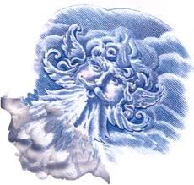

ΚΕΦΑΛΑΙΟ 1

«Ανάλυση της γενικής τεχνολογικής ενότητας
-Ενέργεια- Ισχύς-»

1.1. Τι είναι ενέργεια;

Οτιδήποτε κινείται ή προκαλεί κίνηση διαθέτει ενέργεια, ο ήλιος ακτινοβολεί την ενέργειά του , όταν καίμε ξύλα απελευθερώνεται ενέργεια που την νιώθουμε σαν ζέστη , οι πυλώνες της ΔΕΗ μεταφέρουν ηλεκτρική ενέργεια. Πολλές φορές δεν μπορούμε να την παρατηρήσουμε αλλά αισθανόμαστε πάντα την επίδρασή της σε μας και γενικότερα στον κόσμο μας. Η ενέργεια υπάρχει παντού, μας περιβάλλει, αλλά εμφανίζεται και μέσα στους οργανισμούς μας.
Ενέργεια λοιπόν ονομάζεται η ικανότητα παραγωγής έργου. Το έργο σχετίζεται με την αλλαγή, την κίνηση ή την στήριξη και ισοδυναμεί με την ενέργεια που δόθηκε στο αντικείμενο. Η ενέργεια περικλείεται ή εμπεριέχεται , αποθηκεύεται, μεταβιβάζεται ,απορροφάται, μετατρέπεται, διατηρείται, υποβαθμίζεται, ρέει.

1.1.1. Πρωταρχικές μορφές ενέργειας

Από φυσική άποψη διακρίνονται δυο είδη ή πρωταρχικές μορφές ενέργειας:

● Κινητική ενέργεια: Είναι η ικανότητα ενός υλικού να παράγει έργο και πρόκειται για την ενέργεια που διαθέτει όταν κινείται.

Εκιν=1/2 w.v²

Όπου :Εκιν=Κινητική ενέργεια
W=Μάζα
V=Ταχύτητα

● Δυναμική ενέργεια: Είναι η ενέργεια που έχει το σώμα όταν βρίσκεται σε κάποιο πεδίο δυνάμεων και διακρίνεται σε ενέργεια θέσεως και ενέργεια μορφής.
Εμφανίζεται όταν στρέφουμε , συμπιέζουμε , τεντώνουμε ή λυγίζουμε κάποιο υλικό και αυτό παραμορφώνεται.

Εδυν=fh

Όπου:Εδυν. =Δυναμική ενέργεια
F = Συνισταμένη δύναμη
h = Απόσταση από το σημείο με μηδενική δυναμική ενέργεια.

Ο συνδυασμός Εκιν. Και Εδυν. αποτελούν την μηχανική ενέργεια.

1.1.2. Ειδικές περιπτώσεις ενέργειας πέρα από τις πρωταρχικές

Εκτός των πρωταρχικών μορφών ενέργειας κινητικής και δυναμικής εμφανίζονται και άλλες ειδικές περιπτώσεις ή συνδυασμός των πρωταρχικών μορφών ενέργειας.
Άλλες από αυτές γίνονται εύκολα αισθητές, όπως το φως, η θερμότητα, η πυρηνική ενέργεια και άλλες όχι.
Αυτές οι μορφές ενέργειας είναι : η θερμική, η ηλεκτρική, η χημική, η πυρηνική, η ηλιακή κ.λπ.

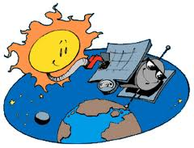

1.1.3. Νόμοι διατήρησης της ενέργειας

Η ενέργεια μπορεί να αλλάξει μορφή πολύ εύκολα και σε πολλές περιπτώσεις χωρίς να γίνει αντιληπτό. Η μετατροπή όμως αυτή ακολουθεί κάποιους κανόνες γνωστούς ως νόμους της θερμοδυναμικής.
●1^{ος} νόμος της θερμοδυναμικής: Η ενέργεια δεν μπορεί να δημιουργηθεί από το μηδέν και δεν μπορεί να καταστραφεί, δεν χάνετε. Μπορεί να αλλάξει μόνο μορφή και τόπο.

●2^{ος} νόμος της θερμοδυναμικής: Κατά την μετατροπή της ενέργειας από την μια μορφή στην άλλη ένα ποσό της χάνετε στο περιβάλλον με την μορφή της υποβαθμισμένης θερμικής ενέργειας.

1.1.4. Πηγές Ενέργειας

Σύμφωνα με τα αποθέματα ενέργειας οι πηγές ενέργειας διακρίνονται σε συμβατικές ή μη ανανεώσιμες πηγές ενέργειας και ανανεώσιμες πηγές ενέργειας. Για να είναι χρήσιμη μια πηγή ενέργειας είναι αναγκαίες οι παρακάτω προϋποθέσεις :
● Η ενέργεια αυτή να είναι άφθονη
● Να μετατρέπεται εύκολα σε επιθυμητή μορφή
● Να μεταφέρεται εύκολα
● Να μεταφέρεται εύκολα

● Μη ανανεώσιμες πηγές ενέργειας
-Τα στερεά καύσιμα των γαιανθράκων[λιγνίτες]
-Τα υγρά καύσιμα [μαζούτ, πετρέλαιο]
-Τα αέρια καύσιμα [φυσικό αέριο]
-Η πυρηνική ενέργεια [προέρχεται από την σχάση ραδιενεργών υλικών]
● Ανανεώσιμες πηγές ενέργειας -Ο ήλιος[ηλιακή ενέργεια] -Ο άνεμος[αιολική ενέργεια] -υδατοπτώσεις[υδροηλεκτρική ενέργεια]
-η ενέργεια των κυμάτων
-η ενέργεια της βιομάζας
-η γεωθερμική ενέργεια

1.1.5. Ιστορική αναδρομή

Ο άνθρωπος των προϊστορικών χρόνων βασιζόταν στη μυϊκή του ενέργεια για να εξασφαλίσει την τροφή του και να δημιουργήσει καταφύγια.
Κάνοντας μικρά τεχνολογικά βήματα δημιούργησε τα πρώτα απλά εργαλεία από ξύλο, πέτρα, κόκαλα κ.λπ.
Αξιοποίησε επίσης την μυϊκή δύναμη των ζώων για τις μεταφορές του και κάποιες άλλες εργασίες όπως το όργωμα.
Σημαντικότεροι σταθμοί στην ιστορία του υπήρξαν η ανακάλυψη της φωτιάς και η εφεύρεση του τροχού.
Με μικρά βήματα στην αρχή και κάνοντας τεχνολογικά άλματα αργότερα υπήρξε πλήθος εφευρέσεων .

Ενδεικτικά μπορούμε να αναφέρουμε :

● Από το 3.500 π.Χ. η χρήση της αιολικής ενέργειας στα ιστιοφόρα πλοία.
● Οι πρώτοι ανεμόμυλοι στην Περσία περίπου 3.000 π.Χ.
● Η ανακάλυψη του τροχού, του νερού περίπου το 200 π.Χ. [υδραυλική ενέργεια].
● Ο Αρχιμήδης ανακαλύπτει τα κοίλα κάτοπτρα και το 212 π.Χ. κατακαίει τα ρωμαϊκά πλοία στην μάχη των Συρακουσών.
● Ο Ήρων ο Αλεξανδρεύς το 130 π.Χ. κατασκευάζει την πρώτη θερμική μηχανή ατμού.
● Το 1180 μ.Χ. η πυξίδα.
● Το τηλεσκόπιο από τον Γαλιλαίο.
● Η πρώτη μηχανή εσωτερικής καύσης το 1860 μ.Χ. από τον Γάλλο Ζαν-Ζοζέφ-Ετιέν Λενουάρ.
● Το πρώτο τρίτροχο αυτοκίνητο κατασκευάζεται το 1855 μ.Χ. από το Γερμανό μηχανικό Καρλ Μπενς.
● Το 1901 μ.Χ. γενικεύεται η πετρελαιοκίνητη μεταφορά.
● Στα τέλη του 19^{ου} αιώνα ανακαλύπτεται ο ηλεκτρισμός.

Ακολουθεί καταιγισμός ανακαλύψεων που κάνει την παραγωγική διαδικασία ευκολότερη, το πλήθος των προϊόντων μεγαλύτερο αλλά παράλληλα το περιβάλλον απειλείτε από την αλόγιστη χρήση ανανεώσιμων πηγών ενέργειας.

1.2 Τι είναι ισχύς;

Ισχύς ονομάζεται το μέγεθος που μας λέει πόσο γρήγορα μετασχηματίζεται
[ή χρησιμοποιείται] η ενέργεια.
Μεγάλη ισχύς σημαίνει ότι μια ορισμένη ποσότητα ενέργειας μετασχηματίζεται σε μικρό χρόνο και το αντίθετο.

P= W/t

Όπου: P= Ισχύς
W= παραγόμενο έργο
T= χρόνος

ΚΕΦΑΛΑΙΟ 2

«Σχηματική απεικόνιση και αναφορά των βασικών τμημάτων της
Ανεμογεννήτριας»

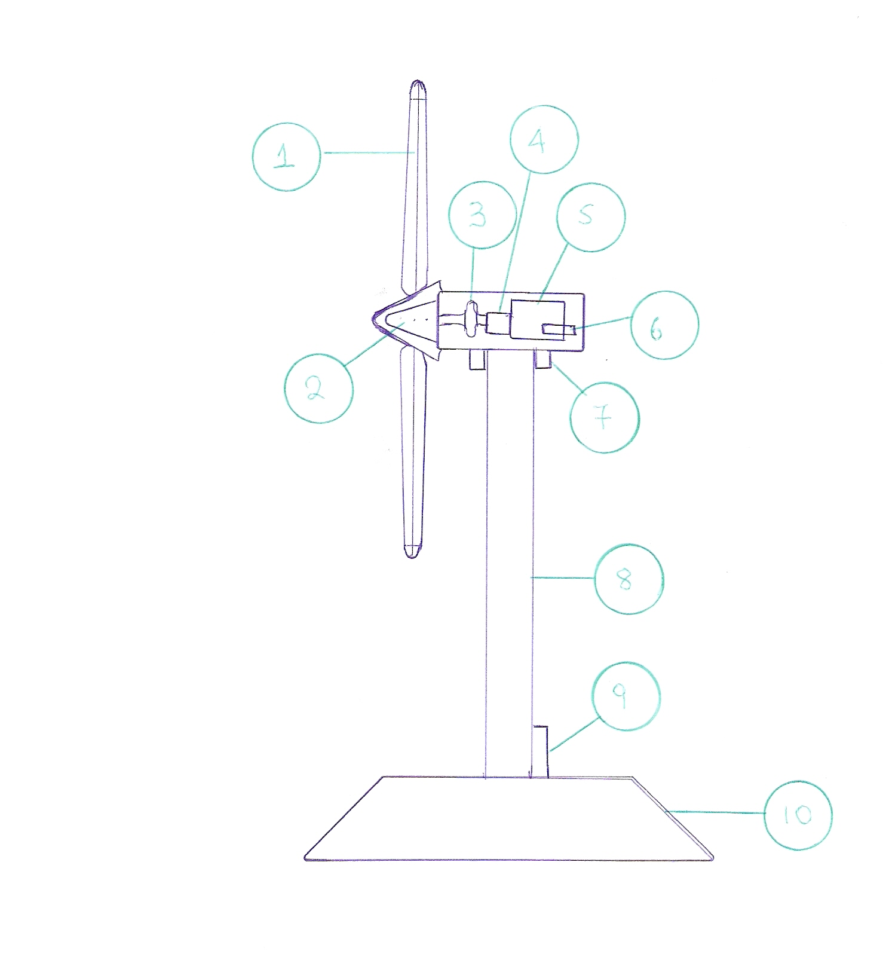

1. Πτερύγια δρομέα : Κατασκευάζονται από πολυεστέρα και είναι δυο ή τρία ανάλογα με το είδος της ανεμογεννήτριας.

2. Πλήμνη δρομέα : Πάνω στην πλήμνη προσδένονται τα πτερύγια είτε σταθερά είτε με δυνατότητα περιστροφής.

3. Σύστημα πέδης (φρένο) : Είναι ένα συνηθισμένο δισκόφρενο που τοποθετείται πάνω στον άξονα της ανεμογεννήτριας.

4. Κιβώτιο ταχυτήτων : Είναι το σύστημα που πολλαπλασιάζει την ταχύτητα περιστροφής του δρομέα.

5. Γεννήτρια : Μετατρέπει την κεντρική ενέργεια σε ηλεκτρική.

6. Κιβώτιο ηλεκτρικών συνδέσεων : Περιλαμβάνει την ηλεκτρολογική εγκατάσταση της ανεμογεννήτριας.

7. Σύστημα προσανατολισμού : Προσανατολίζει την ανεμογεννήτρια σύμφωνα με τη φορά του αέρα.

8. Πύργος : Στηρίζει όλη την ηλεκτρομηχανολογική εγκατάσταση . Είναι συνήθως σωληνωτός ή δικτυωτός και σπάνια από μπετόν.

9. Σύνδεση με το δίκτυο : Εισάγει το παραγόμενο ρεύμα στο δίκτυο.

10. Θεμελίωση : Ενσωμάτωση της ανεμογεννήτριας στο έδαφος.

ΚΕΦΑΛΑΙΟ 3

«Ιστορικά στοιχεία της ανεμογεννήτριας»

Η αιολική ενέργεια αποτελεί μια από τις παλαιότερες μορφές φυσικής ενέργειας και αξιοποιήθηκε από πολύ νωρίς για την παραγωγή μηχανικού έργου. Φαίνεται όμως ότι θα παίξει αποφασιστικό ρόλο στο μέλλον για την εξέλιξη της ανθρωπότητας. Η σημασία της ενέργειας του ανέμου φαίνεται ακόμα και στην ελληνική μυθολογία αφού οι θεοί του Ολύμπου διορίζουν τον Αίολο ως « ταμία των ανέμων» .
Αρχικά ο άνθρωπος χρησιμοποίησε την Αιολική ενέργεια στα ιστιοφόρα πλοία γεγονός που συνέβαλε αποφασιστικά στην ανάπτυξη της ναυτιλίας. Ακολούθησαν οι ανεμόμυλοι οι οποίοι διαδόθηκαν πλατιά στην Ευρώπη επί 650 χρόνια, από τον 12 μέχρι τις αρχές του 19 αιώνα, οπότε άρχισε σταδιακά να περιορίζεται η χρήση τους λόγω της ατμομηχανής , του κινητήρα εσωτερικής καύσης και την διάδοση του ηλεκτρισμού.
Την δεκαετία του 1970 το ενδιαφέρον για εκμετάλλευση της αιολικής ενέργειας ανανεώθηκε λόγω της ενεργειακής κρίσης και της ρύπανσης του περιβάλλοντος.
Οι ανεμογεννήτριες είναι η συνέχεια του ανεμόμυλου ο οποίος χρησιμοποιούταν κυρίως για την άλεση σιτηρών και την άντληση νερού. Η πρώτη αναφορά σε ανεμόμυλο αφορά ένα Περσικό συγκρότημα ανεμόμυλων του 644μ.χ και εμφανίζεται σε έργα Αράβων συγγραφέων του 9μ.χ. αιώνα. Βρισκόταν στο Σειστών στα σύνορα Περσίας και Αφγανιστάν.
Ο ανεμόμυλος χρησιμοποιήθηκε για πρώτη φορά σαν ανεμογεννήτρια το 1890 όταν εγκαταστάθηκε πάνω σε χαλύβδινο πύργο .Ο ανεμόμυλος του Πάλα Κούρε στη Δανία ,με ισχία , με σχισμές και με διπλά πτερύγια αυτόματης μετάπτωσης προς τη διεύθυνση του ανέμου. Μετά τον Α παγκόσμιο πόλεμο έγιναν πειράματα με ανεμόμυλους που είχαν ισχία αεροτομής , δηλαδή όμοια με πτερύγια αεροπορικής έλικας. Το 1931 μια τέτοια ανεμογεννήτρια εγκαταστάθηκε στην Κριμαία και η παραγόμενη ηλεκτρική ισχύς διοχετεύονταν στο τμήμα χαμηλής τάσης του τοπικού δικτύου. Πραγματικές ανεμογεννήτριες με δυο πτερύγια λειτούργησαν στις Η.Π.Α. την δεκαετία του 1940 , στην Αγγλία την δεκαετία του 1950 καθώς και στη Γαλλία . Η πιο πετυχημένη ανεμογεννήτρια αναπτύχθηκε στη Δανία από τον J.Jull με τρία πτερύγια. Στην Ολλανδία εκτελέστηκαν πειράματα από τον F.G.Pageant που μετασκεύασε παλιούς ανεμόμυλους σε ανεμογεννήτριες.
Μετά τον Β παγκόσμιο πόλεμο πολλοί πίστευαν ότι η αιολική ενέργεια θα συνέβαλλε σημαντικά στην παραγωγή ηλεκτρισμού ,αλλά οι προσπάθειες ανάπτυξης ανεμογεννητριών ατόνησαν μέχρι τις αρχές του 1970. Οι προσπάθειες αυτές ξανάρχισαν πιο έντονα μετά την πρώτη πετρελαϊκή κρίση (1973) και βασίστηκαν σε μεγάλο βαθμό στην σύγχρονη αεροδιαστημική τεχνολογία. Έτσι αναπτύχθηκαν διάφοροι τρόποι ανεμογεννητριών και στις αρχές της δεκαετίας του 1880 διατίθενται στο εμπόριο σε συγκροτήματα μικρής ισχύος (20-25 κιλοβάτ ) ενώ είχαν κατασκευαστεί και ανεμογεννήτριες ισχύος (3-4 μεγαβάτ). Σήμερα οι δυνατότητες παραγωγής ηλεκτρικής ενέργειας με τη χρήση ανεμογεννητριών είναι μεγάλες ιδιαιτέρως στη χώρα μας που διαθέτει υψηλό αιολικό δυναμικό. Σε πολλά μέρη της χώρας μας εμφανίζονται στις κορυφές των βουνών ανεμογεννήτριες ενώ υπάρχει και η δυνατότητα τοποθέτησης στη θάλασσα (θαλάσσια αιολικά πάρκα ).
Αυτό όμως που έχει σημασία είναι πως οι ανεμογεννήτριες είναι φιλικές προς το περιβάλλον ενώ παράλληλα αξιοποιούν τον άνεμο που δεν έχει κόστος αλλά και δεν τελειώνει ποτέ.

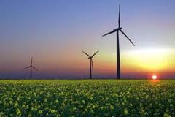

ΚΕΦΑΛΑΙΟ 4

«Χρησιμότητα της ανεμογεννήτριας»

Η ολοένα αυξανόμενη εκπομπή ρύπων προκειμένου να παραχθεί ηλεκτρική ενέργεια καθιστά τον πλανήτη μας λιγότερο φιλόξενο για τη ζωή. Ελπιδοφόρο όμως μήνυμα φέρνουν όλες οι μηχανές που μπορούν να παράγουν ενέργεια χωρίς να μολύνουν το περιβάλλον . Τέτοιες μηχανές είναι και οι ανεμογεννήτριες.

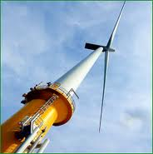

Η συστηματική εκμετάλλευση του πολύ αξιόλογου αιολικού δυναμικού της χώρας μας μέσω των ανεμογεννητριών θα συμβάλει :

● Στην αύξηση παραγωγής ηλεκτρικής ενέργειας με ταυτόχρονη εξοικονόμηση σημαντικών ποσοτήτων καυσίμων.

● Σε λιγότερα καύσιμα που θα προσφέρουν συναλλαγματικά ωφέλει.

● Σε σημαντικό περιορισμό της ρύπανσης του περιβάλλοντος αφού έχει υπολογιστεί ότι η παραγωγή ηλεκτρισμού μιας μόνο ανεμογεννήτριας ισχύος 550 KW σε ένα χρόνο υποκαθιστά την ενέργεια που παράγεται από την καύση 2.700 βαρελιών πετρελαίου ,δηλαδή αποτροπή της εκπομπής 735 περίπου τόνων CO2 ετησίως καθώς και 2 τόνων άλλων ρύπων.

● Στη δημιουργία πολλών νέων θέσεων εργασίας αφού εκτιμάται ότι για κάθε νέο μεγαβάτ αιολικής ενέργειας δημιουργούνται 14 νέες θέσεις εργασίας.

● Στην περιφερειακή ανάπτυξη αφού η χώρα μας διαθέτει πολλά νησιά , βουνά και θάλασσες που ενδείκνυνται για αιολικά πάρκα.

● Στην ενίσχυση της ασφάλειας του ενεργειακού εφοδιασμού.

Οι λόγοι που ενισχύουν την χρησιμότητα των ανεμογεννητριών είναι πως η τεχνολογία τους είναι απόλυτα αποδοτική τόσο ενεργειακά όσο και επιχειρηματικά ,αλλά ικανοποιούνται και οι δεσμεύσεις της χώρας μας που απορρέουν από υπάρχουσες διεθνείς συνθήκες , όπως η Κοινοτική οδηγία 77/2001, και το πρωτόκολλο του Κιότο ,οι οποίες σίγουρα θα ανανεωθούν και θα γίνουν αυστηρότερες.
Τα ενδεχόμενα προβλήματα από τη χρήση των ανεμογεννητριών είναι : ο θόρυβος, οι σπάνιες ηλεκτρομαγνητικές παρεμβολές στο ραδιόφωνο , την τηλεόραση , τις τηλεπικοινωνίες που επιλύονται όμως με την ανάπτυξη της τεχνολογίας και επίσης πιθανά προβλήματα αισθητικής.

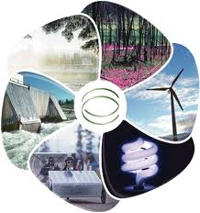

ΚΕΦΑΛΑΙΟ 5

« Επιστημονικά στοιχεία και θεωρίες που σχετίζονται με την
ανεμογεννήτρια»

Ταξιδεύοντας τόσο στη χώρα μας όσο και στον υπόλοιπο κόσμο συναντάμε αιολικά πάρκα είτε σε βουνοκορφές είτε σε νησιά ακόμα και στη θάλασσα .
Μας εντυπωσιάζουν οι ανεμογεννήτριες με το αργό γύρισμά τους και μας δίνουν την εντύπωση απλών κατασκευών . Όμως η κατασκευή τους βασίζεται σε στοιχεία και θεωρίες της φυσικής και των μαθηματικών.
Σ’ αυτό το κεφάλαιο θα εκθέσουμε συνοπτικά τα στοιχεία και τις θεωρίες που είναι σχετικές με τη λειτουργία της ανεμογεννήτριας.

ΔΥΝΑΜΗ (F): Η αιτία που προκαλεί την μεταβολή στην κινητική κατάσταση των σωμάτων , είτε στην ταχύτητα τους είτε στην παραμόρφωσή τους. Οι δυνάμεις εμφανίζονται πάντα ως ζεύγη κατά τις αλληλεπιδράσεις μεταξύ των σωμάτων και διακρίνονται σε δυο κατηγορίες από επαφή και απόσταση. Είναι διανυσματικά μεγέθη και έχουν μέτρο και κατεύθυνση.

ΕΡΓΟ ΔΥΝΑΜΗΣ (W): Εκφράζει τη μεταβολή της ενέργειας ενός σώματος ή τη μετατροπή της από μια μορφή σε άλλη. Όταν μια δύναμη ασκείται σ’ ένα σώμα μπορεί να παράγει έργο όταν το σώμα μετακινείται κατά την διεύθυνση της δύναμης.

ΤΡΙΒΗ: Είναι η δύναμη που ασκείται από ένα σώμα σε ένα άλλο όταν βρίσκονται σε επαφή και το ένα κινείται ή τείνει να κινηθεί σε σχέση με το άλλο.

ΕΝΕΡΓΕΙΑ: Ορίζεται ως ικανότητα παραγωγής έργου. Εμφανίζεται με διάφορες μορφές , μετατρέπεται από μια μορφή σε άλλη ,αλλά κατά τις μετατροπές της η συνολική ενέργεια διατηρείται.

ΑΡΧΗ ΔΙΑΤΗΡΗΣΗΣ ΤΗΣ ΕΝΕΡΓΕΙΑΣ: Μια από τις γενικότερες αρχές της φυσικής Η ενέργεια ποτέ δεν παράγεται από το μηδέν και δεν εξαφανίζεται. Μπορεί να μετατρέπεται από τη μια μορφή στην άλλη , ή να μεταφέρεται από ένα σώμα σε άλλο.

ΜΟΡΦΕΣ ΕΝΕΡΓΕΙΑΣ ΠΟΥ ΕΜΦΑΝΙΖΟΝΤΑΙ ΣΤΗΝ ΚΑΤΑΣΚΕΥΗ ΜΟΥ:

Η Αιολική ενέργεια κινεί τα πτερύγια της ανεμογεννήτριας και μετατρέπεται έτσι σε κινητική . Η κινητική μέσω του συστήματος αξόνων και γραναζιών του κιβωτίου ταχυτήτων μετατρέπεται σε μηχανική και ακολούθως σε ηλεκτρική.

ΒΑΡΟΣ(W) : Ενός σώματος είναι η δύναμη με την οποία το έλκη η γη. Μπορεί να μετρηθεί με ένα δυναμόμετρο ή ένα ζυγό. Το βάρος είναι ανάλογο με τη μάζα (m) του σώματος. W=m.g . όπου g= επιτάχυνση της βαρύτητας η οποία εξαρτάται από το γεωγραφικό τόπο που βρίσκεται το σώμα. Η τιμή το g στην γεωγραφική περιοχή της Ελλάδας και κοντά στην επιφάνεια της θάλασσας , είναι g=9,8 /5²

ΘΕΜΕΛΙΩΔΗΣ ΝΟΜΟΙ ΤΗΣ ΘΕΡΜΟΔΥΝΑΜΙΚΗΣ :

● 1^{ος} νόμος της θερμοδυναμικής : Η ενέργεια δεν μπορεί να δημιουργηθεί από το μηδέν και δεν μπορεί να καταστραφεί , δεν χάνεται. Μπορεί να αλλάξει μόνο μορφή και τόπο.

● 2^{ος} νόμος της θερμοδυναμικής : Κάθε φορά που η ενέργεια μετατρέπεται από τη μια μορφή στην άλλη ,ένα ποσό της χάνεται στο περιβάλλον με τη μορφή υποβαθμισμένης θερμικής ενέργειας.

ΝΟΜΟΙ ΤΗΣ ΚΙΝΗΣΗΣ ΤΟΥ ΝΕΥΤΩΝΑ : Πρόκειται για τρείς θεμελιώδεις νόμους σχετικά με την κίνηση των σωμάτων . Διατυπώθηκαν από το Νεύτωνα και παρουσιάστηκαν για πρώτη φορά το 1687 μαζί με το νόμο της βαρύτητας στο έργο «Μαθηματικές αρχές φυσικής φιλοσοφίας».
Διατυπώνονται ως εξής :

●1^{ος} νόμος : Κάθε σώμα διατηρεί την κατάσταση ηρεμίας ή της ομαλής κίνησης του πάνω σε μια ευθεία γραμμή εκτός εάν αναγκαστεί να την μεταβάλλει εξαιτίας των δυνάμεων που ασκούνται πάνω του.

●2^{ος} νόμος : Ο ρυθμός μεταβολής της γραμμικής ορμής είναι ανάλογος προς το διανυσματικό άθροισμα(Σ) όλων των δυνάμεων (F) που ασκούνται στο σώμα δηλαδή :

ΣF= d(mu) / dt = m(du/dt) = ma

Όπου (m) η μάζα,(u) η ταχύτητα και (a) η επιτάχυνση του σώματος. Το διάνυσμα της επιτάχυνσης έχει την ίδια διεύθυνση και φορά με αυτό της συνολικής δύναμης.

3^{ος} νόμος : Σε κάθε δράση αντιτίθεται πάντοτε με μια ίση αντίδραση που κατευθύνεται αντίθετα από τη δράση. Αξίζει να σημειωθεί ότι οι δυνάμεις του ζεύγους δράσης – αντίδρασης ασκούνται πάντα σε διαφορετικά σώματα.

ΗΛΕΚΤΡΙΚΟ ΡΕΥΜΑ :Είναι η προσανατολισμένη κίνηση ηλεκτρικών φορτίων ή φορέων ηλεκτρικού φορτίου, κατά μήκος ενός ηλεκτροφόρου αγωγού. Ένα παρεμφερές φαινόμενο είναι το ρεύμα μετατόπισης, ποσότητα που σχετίζεται με την αλλαγή ηλεκτρικού πεδίου. Μετριέται σε μονάδες μέτρησης της έντασης του ηλεκτρικού ρεύματος και αντιστοιχεί σε αυτό ένα μεταβαλλόμενο μαγνητικό πεδίο.

Από τον ορισμό του ηλεκτρικού ρεύματος προκύπτει ότι για να εμφανιστεί χρειάζονται δυο προϋποθέσεις :

● Η ύπαρξη φορέων ηλεκτρικού φορτίου με ελευθερία κίνησης.
● Αίτιο για την προσανατολισμένη κίνηση των φορέων , δηλαδή κάποιο ηλεκτρικό πεδίο.

Συνήθως τα ηλεκτρικά φορτία είναι ελεύθερα ηλεκτρόνια μεταλλικών αντικειμένων όπως τα καλώδια. Το ηλεκτρικό ρεύμα είναι η μεταφερόμενη ηλεκτρική ενέργεια.

ΗΛΕΚΤΡΙΚΟ ΔΥΝΑΜΙΚΟ: Δυναμικό όπως συνηθίζεται είναι η δυναμική ενέργεια ανά μονάδα φορτίου. Η μονάδα μέτρησης του δυναμικού στο σύστημα (SI) είναι το βολτ (volt) προς τιμήν του Ιταλού επιστήμονα Alessandro Volta. Το βολτ ορίζεται ως ένα τζάουλ (J) ανά κουλόμπ (C).

1V= 1J/ C

Όπου :
V= volt
J= joule
C=coulomb

ΗΛΕΚΤΡΙΚΟ ΦΟΡΤΙΟ: Εννοούμε μια ιδιότητα ορισμένων υποατομικών σωματιδίων η οποία καθορίζει τις μεταξύ τους ηλεκτρομαγνητικές αλληλεπιδράσεις. Ένα υλικό σώμα που έχει ηλεκτρικό φορτίο επηρεάζεται και δημιούργει ηλεκτρομαγνητικό πεδίο. Το ηλεκτρικό φορτίο είναι μια ποσότητα που διατηρείται δηλαδή σε οποιαδήποτε αλληλεπίδραση ο ολικός αριθμός των φορτίων πριν και μετά από αυτήν διατηρείται σταθερός.

ΚΕΦΑΛΑΙΟ 6

«Πως λειτουργεί η ανεμογεννήτρια;»

Ο άνεμος περιστρέφει τα πτερύγια μιας ανεμογεννήτριας τα οποία είναι συνδεδεμένα με ένα περιστροφικό άξονα.
Ο άξονας περνάει μέσα σε κιβώτιο μετάδοσης της κίνησης όπου αυξάνεται η ταχύτητα περιστροφής. Το κιβώτιο συνδέεται με έναν άξονα μεγάλης ταχύτητας περιστροφής ο οποίος κινεί μια γεννήτρια παραγωγής ηλεκτρικού ρεύματος. Αν η ένταση του ανέμου ενισχυθεί πάρα πολύ η τουρμπίνα έχει ένα φρένο που περιορίζει την υπερβολική αύξηση περιστροφής των πτερυγίων για να περιοριστεί η φθορά της και να αποφευχθεί η καταστροφή της. Η ταχύτητα του ανέμου πρέπει να είναι περισσότερο από 15 kph για να μπορέσει μια κοινή τουρμπίνα να παράγει ηλεκτρισμό. Συνήθως παράγουν 50-300 kw η κάθε μία. Ένα kw ηλεκτρικού ρεύματος μπορεί να ανάψει 100 λάμπες των 100 w . Καθώς η γεννήτρια περιστρέφεται παράγει ηλεκτρισμό με τάση 25.000 volt . Το ηλεκτρικό ρεύμα περνάει πρώτα από έναν μετασχηματιστή στην ηλεκτροπαραγωγική μονάδα ο οποίος ανεβάζει την τάση του στα 400.000 volt. Όταν το ηλεκτρικό ρεύμα διανύει μεγάλες αποστάσεις είναι καλύτερα να έχουμε υψηλή τάση. Τα μεγάλα, χοντρά σύρματα μεταφοράς ηλεκτρικού ρεύματος είναι κατασκευασμένα από χαλκό ή αλουμίνιο για να υπάρχει μικρότερη αντίσταση στην μεταφορά του ρεύματος. Όσο μεγαλύτερη είναι η αντίσταση του σύρματος τόσο πιο πολύ θερμαίνεται. Έτσι κάποιο ποσό ηλεκτρικής ενέργειας χάνεται επειδή μετατρέπεται σε θερμική ενέργεια.
Τα σύρματα μεταφοράς ρεύματος καταλήγουν σε έναν υποσταθμό όπου οι μετασχηματιστές του μετατρέπουν την υψηλή τάση σε χαμηλή για να μπορέσουν να λειτουργήσουν ηλεκτρικές συσκευές.

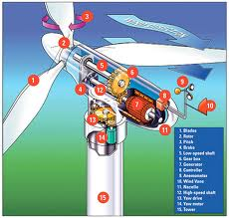

ΚΕΦΑΛΑΙΟ 7

«Περιβαλλοντικές επιπτώσεις από τη λειτουργία της ανεμογεννήτριας»

Τα τελευταία χρόνια παρατηρείται μια θεαματική άνοδο της εγκατεστημένης ηλεκτρικής ισχύος από ανεμογεννήτριες στην χώρα μας (Κρήτη, Εύβοια, Νησιωτική χώρα ).
Ο μεγάλος ρυθμός ανάπτυξης της αιολικής ενέργειας συνοδεύτηκε , όπως ήταν επόμενο από την ανησυχία των τοπικών κοινωνιών σχετικά με πιθανές επιπτώσεις των ανεμογεννητριών στο περιβάλλον. Σε ορισμένες περιπτώσεις οι φόβοι που εκφράστηκαν ακούγονται μάλλον υπερβολικοί και κάποιες φορές εξωπραγματικοί. Σε άλλες πάλι περιπτώσεις οι εντάσεις που υπάρχουν στην εγκατάσταση ανεμογεννητριών ή αιολικών πάρκων έχουν κάποια βάση και χρειάζονται επιπλέον διερεύνηση. Σε κάθε περίπτωση, πάντως η αποδοχή ή μη της αιολικής ενέργειας από τις τοπικές κοινωνίες προϋποθέτει την αντικειμενική τους πληροφόρηση για τα ωφέλει και τις επιπτώσεις που αυτή θα μπορούσε να έχει ως μια ακόμη επέμβαση του ανθρώπου στη φύση.
Σήμερα είναι κοινά αποδεκτό ότι η παγκόσμια αλλαγή του κλίματος αποτελεί μια από τις μεγαλύτερες απειλές για το μέλλον της ανθρωπότητας. Η αλλαγή αυτή οφείλεται κατά κύριο λόγο στις εκπομπές των λεγόμενων «αερίων του θερμοκηπίου» που συνοδεύουν αναπόφευκτα στην παραγωγή ενέργειας από συμβατά καύσιμα. Θεωρείται λοιπόν δεδομένο ότι η ανάπτυξη των ανανεώσημων πηγών ενέργειας και ιδιαίτερα της αιολικής είναι η μοναδική - μη πυρηνική – μεσοπρόθεσμη λύση για την αντιμετώπιση του φαινομένου των κλιματικών αλλαγών.

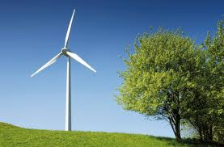

Τα γενικότερα ωφέλει που προκύπτουν από τη χρήση της αιολικής ενέργειας είναι
● Ο άνεμος είναι μια ανεξάντλητη πηγή ενέργειας , η οποία μάλιστα παρέχεται δωρεάν.

● Η Αιολική ενέργεια είναι μια τεχνολογικά ώριμη , οικονομικοί , ανταγωνιστική και φιλική προς το περιβάλλον ενεργειακή επιλογή.

● Προστατεύει τη γη καθώς κάθε μια κιλοβατώρα που παράγεται από τον άνεμο , αντικαθιστά μια κιλοβατώρα που παράγεται από συμβατικούς σταθμούς και ρυπαίνει την ατμόσφαιρα με αέρια του θερμοκηπίου.

● Δεν επιβαρύνει το τοπικό περιβάλλον με επικίνδυνους αέριους ρύπους, μονοξείδιο του άνθρακα ,διοξείδιο του θείου , καρκινογόνα μικροσωματίδια κ. α. όπως γίνεται με τους συμβατικούς σταθμούς παραγωγής ηλεκτρικής ενέργειας.

● Ενισχύει την ενεργειακή ανεξαρτησία και ασφάλεια κάτι ιδιαίτερα σημαντικό για τη χώρα μας και την Ευρώπη γενικότερα.

● Βοηθά στην αποκέντρωση του ενεργειακού συστήματος μειώνοντας τις απώλειες μεταφοράς ενέργειας.

ΚΕΦΑΛΑΙΟ 8

«Πίνακας χρονοδιαγράμματος εργασιών»

Α/Α | ΗΜΕΡΟΜΗΝΙΑ | ΕΙΔΟΣ ΕΡΓΑΣΙΑΣ | ΩΡΕΣ ΕΡΓΑΣΙΑΣ
1 | 10/12/2010 | Σχεδίαση-Μελέτη | 1h
2 | 11/12/2010 | Συγκέντρωση Υλικών | 2h
3 | 12/12/2010 | Προετοιμασία βάσης, πύργου, βάσης στήριξης της γεννήτριας | 0,5h
4 | 28/12/2010 | Συναρμολόγηση Υλικών | 2h
5 | 29/12/2010 | Επένδυση και εφαρμογή βάσης | 1h
6 | 3/1/2011 | Ολοκλήρωση ηλεκτρικής εγκατάστασης | 0,5h
7 | 5/1/2011 | Τελικές ρυθμίσεις-Βελτιώσεις | 0,5h

Σύνολο ωρών εργασίας:7,5h

ΚΕΦΑΛΑΙΟ 9

«Φωτογραφίες-Οπτικό υλικό»

Το οπτικό υλικό παρουσιάζεται στο CD και το άλμπουμ φωτογραφιών που συνοδεύουν την εργασία.

ΚΕΦΑΛΑΙΟ 10

«Σκαρίφημα»

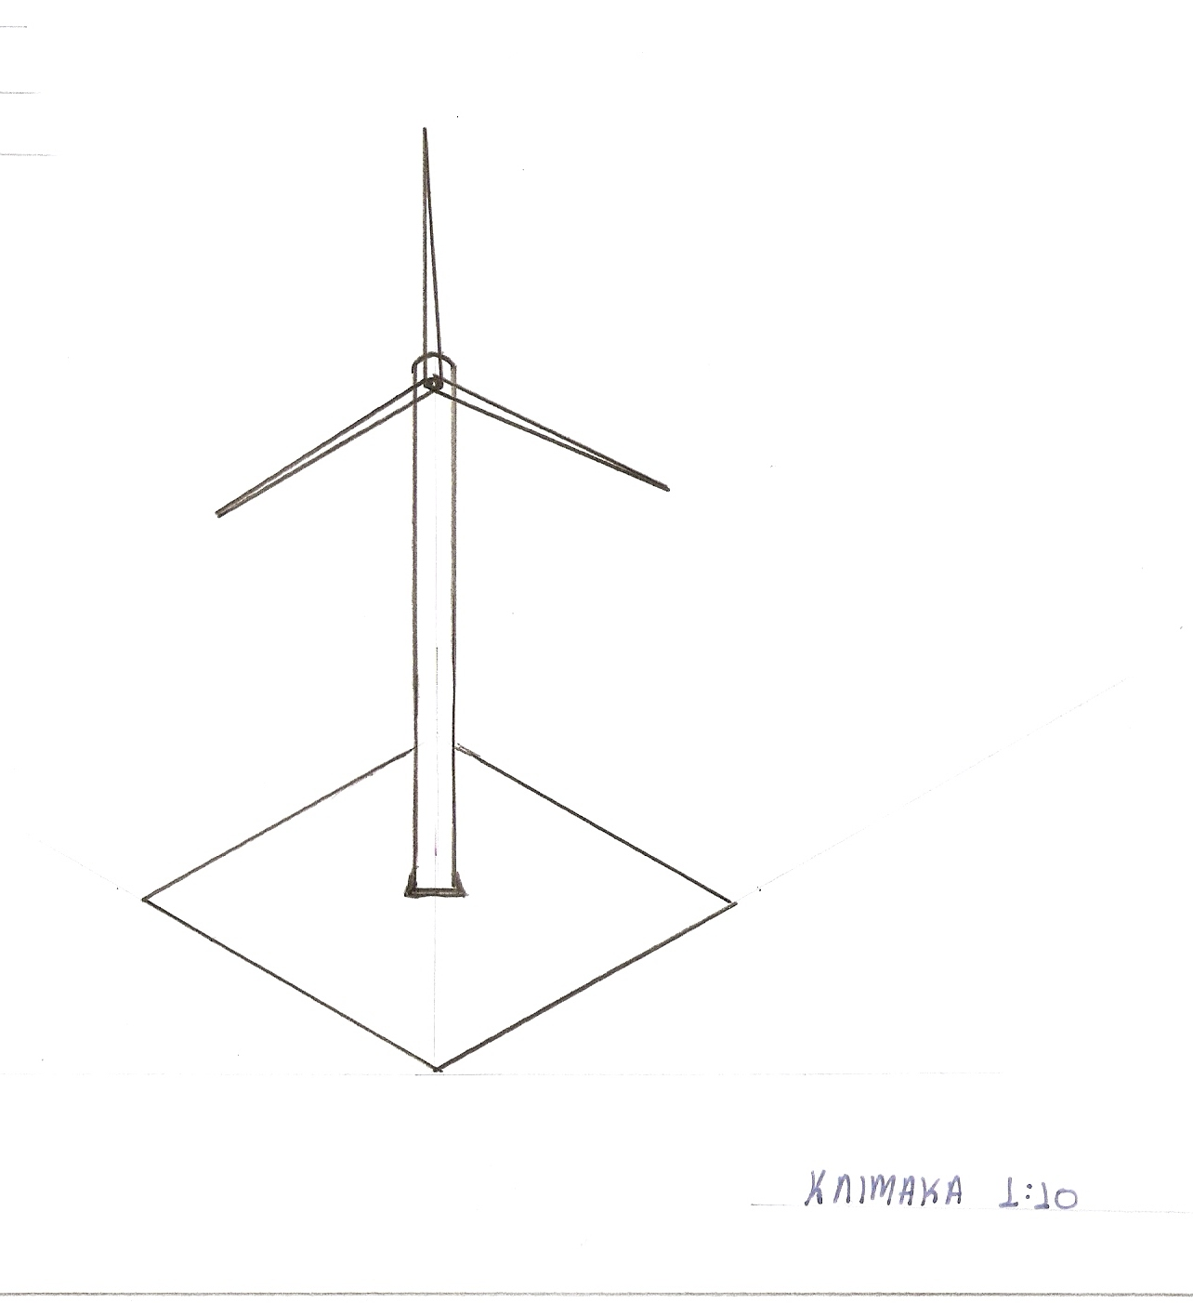

ΚΕΦΑΛΑΙΟ 11

«Κατασκευαστικά Σχέδια»

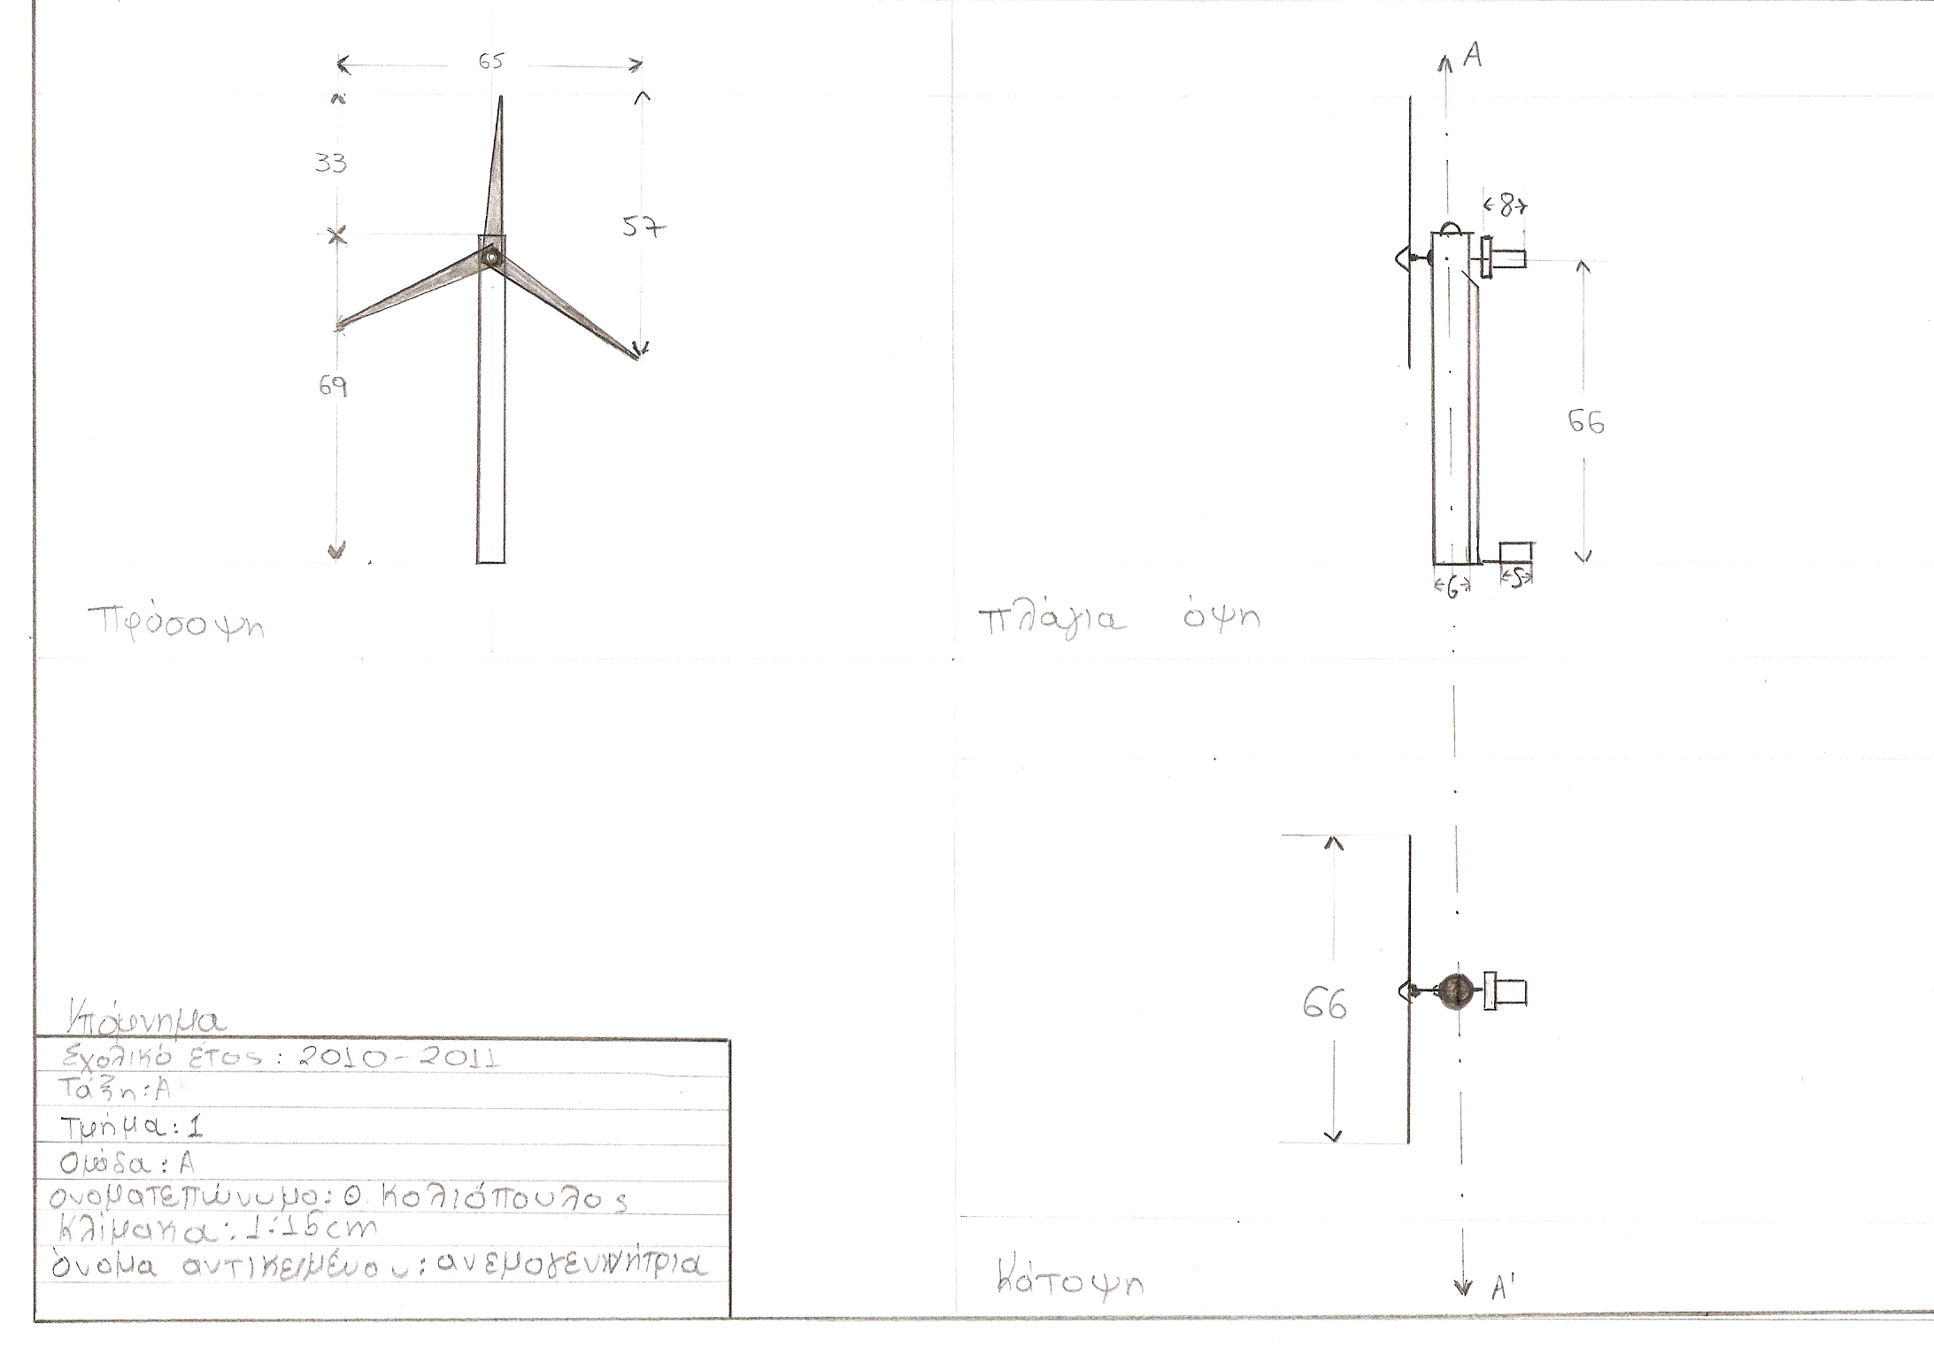

ΚΕΦΑΛΑΙΟ 12

«Πίνακες Υλικών- Εργαλείων»

Πίνακας:12.1

Α/Α | ΕΙΔΟΣ ΥΛΙΚΟΥ | ΠΟΣΟΤΗΤΑ
1 | Ορθοστάτης 69 cm | 1
2 | Έλικες 39cm | 3
3 | Σπείρωμα βίδας  Ø 10mm | 20cm
4 | Ροδέλες Ø 12mm | 2
5 | Παξιμάδια Ø 10mm | 8
6 | Τάπα πλαστική Ø 3cm | 1
7 | Ηλεκτρολογικός Σωλήνας | 60cm
8 | Ηλεκτροκινητήρας 1,5 V | 1
9 | Μετασχηματιστής 1,5 V | 1
10 | Φωτιστικό κινδύνου | 1
11 | Ξυλόβιδες 3cm Ø 2mm | 8
12 | Λαμάκι στήριξης | 10cm
13 | Βάση MDF  40cm x 45cm | 0,18 m²
14 | Τάπητας απομίμησης χόρτου 0,50cm x 0,50cm | 0,25 m²
15 | Καλώδιο | 1m
16 | Ηλεκτρολογικό κουτί | 1
17 | Μεταλλικές βάσεις | 4
18 | Ταινία διπλής όψεως | 1
19 | Μονωτική ταινία | 1

Πίνακας:12.2

Α/Α | ΕΙΔΟΣ ΕΡΓΑΛΕΙΟΥ | ΠΟΣΟΤΗΤΑ
1 | Δράπανο | 1
2 | Τρυπάνι 15mm | 1
3 | Μέτρο | 1
4 | Πένσα | 1
5 | Κόφτης | 1
6 | Κατσαβίδι σταυρωτό | 1
7 | Κατσαβίδι ίσιο | 1
8 | Ξυράφι | 1
9 | Κλειδιά 12mm | 2
10 | Μολύβι | 1
11 | Λίμα | 1
12 | Ηλεκτρικό κολλητήρι | 1

ΚΕΦΑΛΑΙΟ 13

«Κοστολόγηση»

Πίνακας: 13.1

Α/Α | ΗΜΕΡΟΜΗΝΙΑ | ΕΙΔΟΣ ΕΡΓΑΣΙΑΣ | ΩΡΕΣ ΕΡΓΑΣΙΑΣ | ΑΞΙΑ
1 | 10/12/2010 | Σχεδίαση-Μελέτη | 1h | 4
2 | 11/12/2010 | Συγκέντρωση Υλικών | 2h | 8
3 | 12/12/2010 | Προετοιμασία βάσης, πύργου, βάσης στήριξης της γεννήτριας | 0,5h | 2
4 | 28/12/2010 | Συναρμολόγηση Υλικών | 2h | 8
5 | 29/12/2010 | Επένδυση και εφαρμογή βάσης | 1h | 4
6 | 3/1/2011 | Ολοκλήρωση ηλεκτρικής εγκατάστασης | 0,5h | 2
7 | 5/1/2011 | Τελικές ρυθμίσεις-Βελτιώσεις | 0,5h | 2

Αξία εργατοώρας: 4 ευρώ
Σύνολο ωρών εργασίας:7,5h
Κόστος εργασίας: 7,5 x 4 = 30 ευρώ

Πίνακας:13.2

Α/Α | ΕΙΔΟΣ ΥΛΙΚΟΥ | ΠΟΣΟΤΗΤΑ | ΑΞΙΑ
1 | Ορθοστάτης 69 cm | 1 | 9,80
2 | Έλικες 39cm | 3 | 12,00
3 | Σπείρωμα βίδας  Ø 10mm | 20cm | 3,00
4 | Ροδέλες Ø 12mm | 2 | 0,20
5 | Παξιμάδια Ø 10mm | 8 | 1,20
6 | Τάπα πλαστική Ø 3cm | 1 | 1,00
7 | Ηλεκτρολογικός Σωλήνας | 60cm | 1,00
8 | Ηλεκτροκινητήρας 1,5 V | 1 | 6,00
9 | Μετασχηματιστής 1,5 V | 1 | 5,50
10 | Φωτιστικό κινδύνου | 1 | 4,80
11 | Ξυλόβιδες 3cm Ø 2mm | 8 | 1,00
12 | Λαμάκι στήριξης | 10cm | 0,30
13 | Βάση MDF  40cm x 45cm | 0,18 m² | 3,00
14 | Τάπητας απομίμησης χόρτου 0,50cm x 0,50cm | 0,25 m² | 3,00
15 | Καλώδιο | 1m | 0,40
16 | Ηλεκτρολογικό κουτί | 1 | 0,80
17 | Μεταλλικές βάσεις | 4 | 4,00
18 | Ταινία διπλής όψεως | 1 | 2,00
19 | Μονωτική ταινία | 1 | 0,80

Κόστος Υλικών: 59,80 ευρώ

Πίνακας :13.3

Α/Α | ΕΙΔΟΣ ΕΡΓΑΛΕΙΟΥ | ΠΟΣΟΤΗΤΑ | ΑΞΙΑ
1 | Δράπανο | 1 | 31,00
2 | Τρυπάνι 15mm | 1 | 1,00
3 | Μέτρο | 1 | 1,50
4 | Πένσα | 1 | 2,50
5 | Κόφτης | 1 | 2,30
6 | Κατσαβίδι σταυρωτό | 1 | 1,50
7 | Κατσαβίδι ίσιο | 1 | 1,50
8 | Ξυράφι | 1 | 1,80
9 | Κλειδιά 12mm | 2 | 2,40
10 | Μολύβι | 1 | 0,20
11 | Λίμα | 1 | 2,10
12 | Ηλεκτρικό κολλητήρι | 1 | 8,70

Κόστος Εργαλείων: 56,50 ευρώ

Ανακεφαλαίωση κοστολόγησης:

Από τον πίνακα 13.1 € 30,00
Από τον πίνακα 13.2 € 59,80
Από τον πίνακα 13.3 € 56,50

Σύνολο: € 146,30

Σύμφωνα με τους παραπάνω πίνακες το υπολογιζόμενο ποσό συμπεριλαμβανομένων των εργαλείων, των υλικών και των ωρών εργασίας είναι περίπου € 146,30

ΒΙΒΛΙΟΓΡΑΦΙΑ

1. Τεχνολογία Α΄ Γυμνασίου, ΟΕΔΒ, Νικόλαος Ηλιάδης, Γεώργιος Βούτσινος, Έκδοση: Δ΄ 2003

2. Τεχνολογία Α΄ Γυμνασίου, ΟΕΔΒ, Νικόλαος Γλώσσας, Έκδοση: Β΄ 2008

3. Φυσικά Ε΄ Δημοτικού, ΟΕΔΒ, Εμμανουήλ Αποστολάκης, Ελένη Παναγοπούλου και συνεργάτες, Έκδοση: Α΄ 2006

4.Φυσική Γ΄ Γυμνασίου, ΟΕΔΒ, Νικόλαος Αντωνίου και συνεργάτες, Έκδοση: Α΄2008

5. Φυσική Β΄ Γυμνασίου, ΟΕΔΒ, Νικόλαος Αντωνίου και συνεργάτες, Έκδοση: Β΄ 2008

6. Εγκυκλοπαίδεια Δομή, τόμος 20, Δομή Α.Ε., Βασίλης Δουβίτσας και συνεργάτες

7. Εγκυκλοπαίδεια Ο σύμβουλος των νέων, ΟΕΕ ΆΤΛΑΣ, Κώστας Τσικόπουλος και συνεργάτες

8.Εγκυκλοπαίδεια Πάπυρους Λαρούς Μπριτάνικα

9.Ιστοσελίδες στο διαδίκτυο:

●http://www.cres.gr/kape/kidsol/wind/34.htm
●http://www.terna-
●http://www.cres.gr/kape/energeia_politis/energeia_politis_windmill.htm
●http://electroepistimi.blogspot.com/2009/04/blog-post_7417.html
●www.anemogennitria.gr/
●www.physics4u.gr/.../windenergy.html
●el.wikipedia.org/.../Αιολική_ενέργεια
●www.aenaon.net/gr/.../52/29/
●www.ecofinder.gr/.../Ανεμογεννήτριες
●www.cres.gr/.../energeia_politis_windmill.htm
●http://www.ecocrete.gr
●homepages. pathfinder. gr
●courses. arch. ntua. gr
●http:// www.united hellas.com
●http://www.tinos 360.gr
●http://5 dim-pyrgou. ilei. sch. gr
●http://eipe.gr
●www.energolab.gr
● http://www.energotech.gr

●http://www.rgasystems.gr
●http://www.tallos.gr
●http://www.insternia.net
●http://gym-platan.chan.sch.gr
●http://www.hellasres.gr
●http://www.the –site-of- athina. gr
●http:// kpe-kastor. Kas. sch.gr

